Hướng dẫn giải sách giáo khoa Toán lớp 8 trang 125, 127, 128, 129 tập 2: Ôn tập chương 4: Hình lăng trụ đứng - Hình chóp đều Diện tích xung quanh của hình chóp đều đầy đủ, chi tiết nhất. Hy vọng với tài liệu này sẽ giúp ích cho các bạn học sinh tham khảo, chuẩn bị cho bài học sắp tới được tốt nhất.

Câu hỏi ôn tập Chương 4 trang 125 SGK Toán hình tập 2 lớp 8
1. Hãy quan sát phần trong của lớp học rồi chỉ ra:
a) Các đường thẳng song song với nhau
b) Các đường thẳng cắt nhau
c) Các mặt phẳng song song với nhau
d) Các đường thẳng vuông góc với nhau
e) Các đường thẳng vuông góc với các mặt phẳng
f) Các mặt phẳng vuông góc với nhau
Trả lời:
Học sinh quan sát trên thực tế
2. a) Hình lập phương có mấy mặt, mấy cạnh, mấy đỉnh? Các mặt là những hình gì?
b) Hình hộp chữ nhật có mấy mặt, mấy cạnh, mấy đỉnh?
c) Hình lăng trụ đứng tam giác có mấy cạnh, mấy đỉnh, mấy mặt?
Trả lời:
a) Hình lập phương có 6 mặt, 12 cạnh, 8 đỉnh. Các mặt là những hình vuông
b) Hình hộp chữ nhật có 6 mặt, 12 cạnh, 8 đỉnh.
c) Hình lăng trụ đứng tam giác có 12 cạnh, 8 đỉnh , 6 mặt
3. Hãy gọi tên các hình chóp theo những hình vẽ dưới đây:
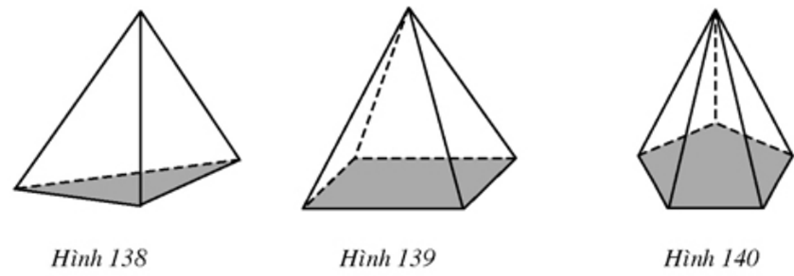
Trả lời:
Hình 138: Hình chóp tam giác
Hình 139: Hình chóp tứ giác
Hình 140: Hình chóp ngũ giác

Giải bài tập SGK Toán hình lớp 8 trang 127, 128, 129 tập 2

Giải bài 51 trang 127 SGK Toán hình tập 2 lớp 8
Tính diện tích xung quanh, diện tích toàn phần và thể tích của lăng trụ đứng có chiều cao h và đáy lần lượt là:
a) Hình vuông cạnh a;
b) Tam giác đều cạnh a;
c) Lục giác đều cạnh a;
d) Hình thang cân, đáy lớn là 2a, các cạnh còn lại bằng a;
e) Hình thoi có hai đường chéo là 6a và 8a.
Lời giải:
Mặt đáy của phần b); d); e).
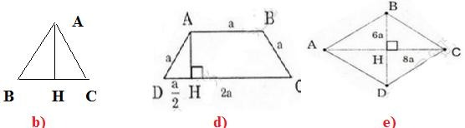
Gọi h là chiều cao của hình lăng trụ đứng.
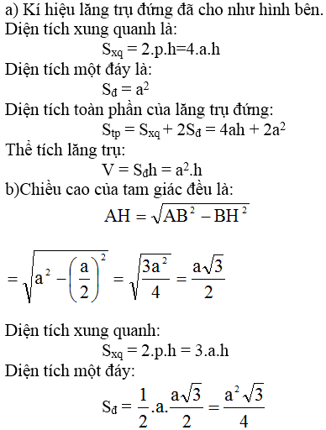
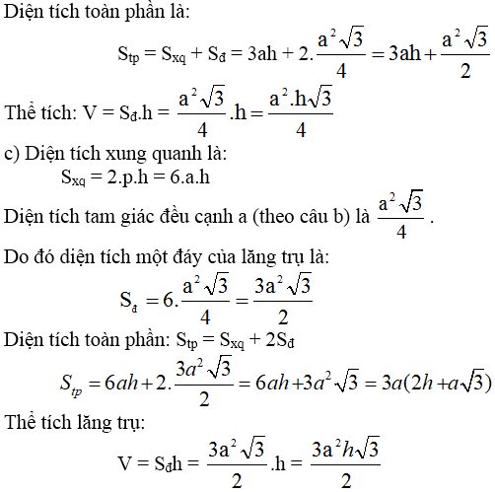
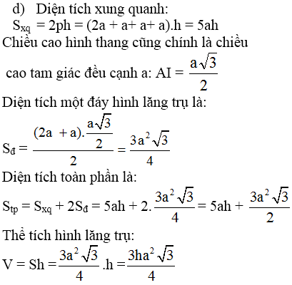
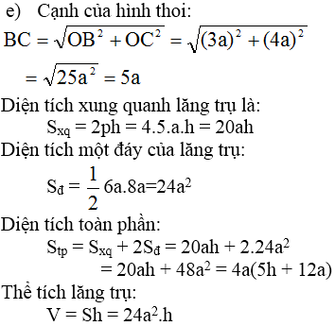

Giải bài 52 SGK Toán hình lớp 8 trang 127 tập 2
Tính diện tích toàn phần của thanh gỗ như ở hình 142 (mặt trước, mặt sau của thanh gỗ là những hình thang cân, bốn mặt còn lại đều là những hình chữ nhật, cho biết √10 ≈ 3,16).
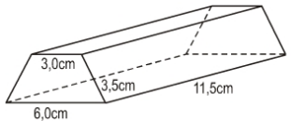
Hình 142
Lời giải:
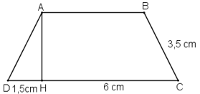
Thanh gỗ dạng hình lăng trụ đứng, đáy là hình thang cân. Ta tìm chiều cao của hình thang cân. Ta có:
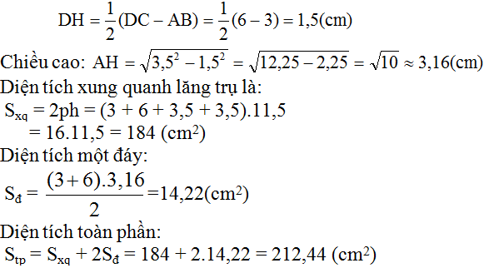

Giải bài 53 trang 128 tập 2 SGK Toán hình lớp 8
Thùng chứa của xe ở hình 143 có dạng lăng trụ đứng tam giác, các kích thước cho trên hình. Hỏi dung tích của thùng chứa là bao nhiêu?
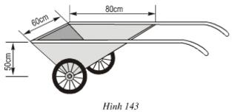
Lời giải:
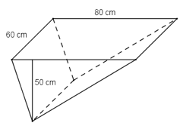
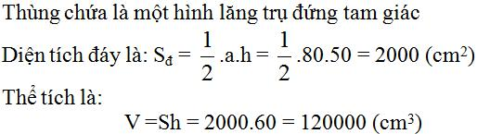

Giải bài 54 SGK Toán hình lớp 8 tập 2 trang 128
Người ta muốn đổ một tấm bê tông dày 3cm, bề mặt của tấm bê tông có các kích thước như ở hình 144.
a) Số bê tông cần phải có là bao nhiêu?
b) Cần phải có bao nhiêu chuyến xe để chở số bê tông cần thiết đến chỗ đổ bê tông, nếu mỗi xe chứa được 0,06m³? (Không tính số bê tông dư thừa hoặc rơi vãi)
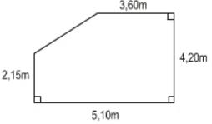
Hình 144
Lời giải:
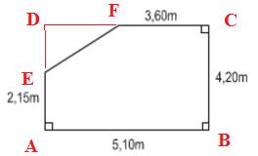

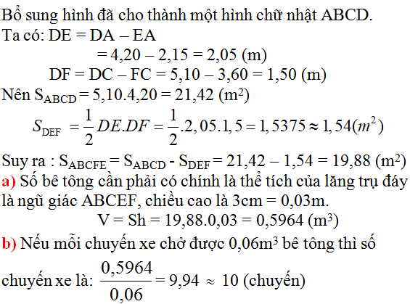

Giải bài 55 trang 128 SGK Toán hình lớp 8 tập 2
A, B, C, D là các đỉnh của một hình hộp chữ nhật. Hãy quan sát hình 145 rồi điền số thích hợp vào các ô trống ở bảng sau:
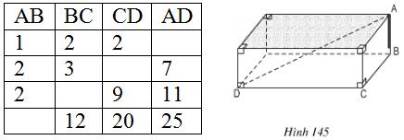
Lời giải:
Kết quả:
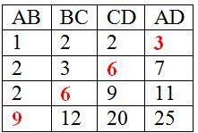
Cách tính:
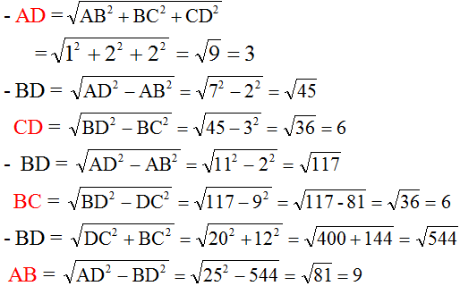

Giải bài 56 SGK Toán hình trang 129 lớp 8 tập 2
Một cái lều ở trại hè có dạng lăng trụ đứng tam giác (với các kích thước trên hình 146):
a) Tính thể tích khoảng không ở bên trong lều.
b) Số vải bạt cần phải có để dựng lều đó là bao nhiêu?
(Không tính các mép và nếp gấp của lều).
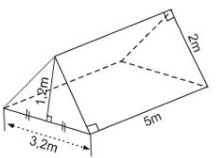
Hình 146
Lời giải:
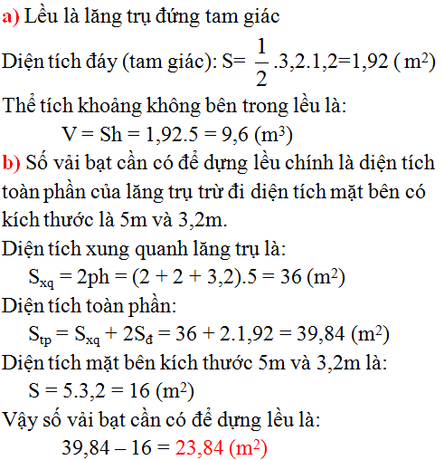

Giải bài 57 lớp 8 SGK Toán hình tập 2 trang 129
Tính thể tích của hình chóp đều, hình chóp cụt đều sau đây (h.147 và h.148) (√3 ≈ 1,73)
Hướng dẫn: Hình chóp L.EFGH cũng là hình chóp đều.
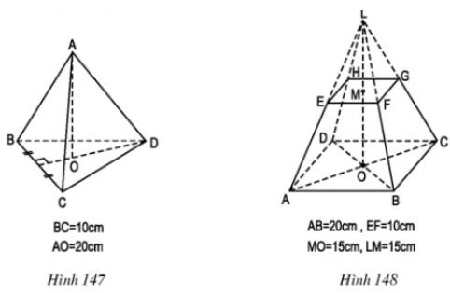
Lời giải:
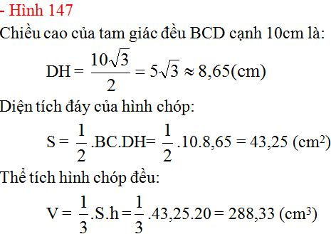
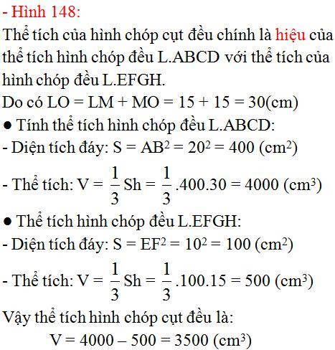

Giải bài 58 trang 129 SGK Toán hình 8 tập 2
Tính thể tích của hình cho trên hình 149 với các kích thước kèm theo.
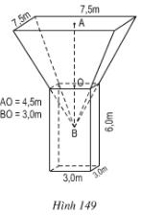
Lời giải:
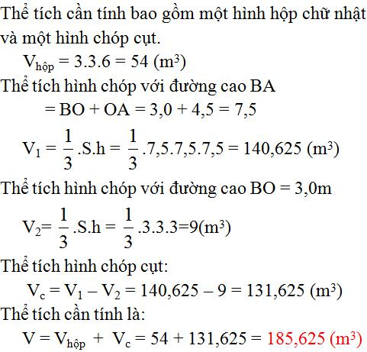
CLICK NGAY vào nút TẢI VỀ dưới đây để giải Toán lớp 8 Sách giáo khoa trang 125, 127, 128, 129 tập 2 file word, pdf hoàn toàn miễn phí.

